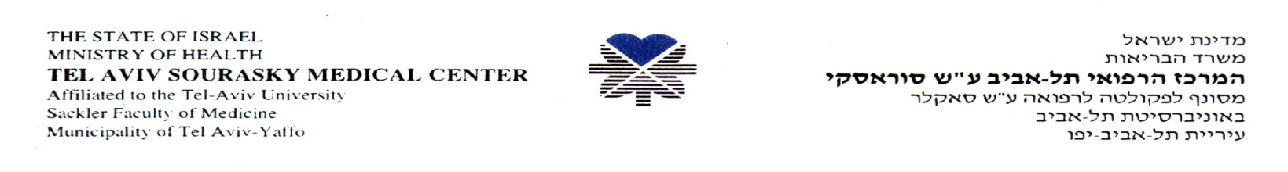

10.03.13

לכבוד
משתתפי מכרז

דחיית מועד הגשה למכרז מס' 12941 מערכת אולטרסאונד

ואקו לב עבור חדר מיון

המועד החדש שנקבע להגשת המכרז הינו 20.03.13 שעה 12.00 .
כמו כן, ספק שמעוניין להשתתף במכרז חייב לסיים את ההדגמה עד למועד ההגשה.

יתר תנאי המכרז נשארים בהתאם לפרסום המקורי.

בכבוד רב,

דנה כהן
יח' מכרזים

